Ступинский филиал
Аккредитованного образовательного частного учреждения высшего образования «МОСКОВСКИЙ ФИНАНСОВО-ЮРИДИЧЕСКИЙ УНИВЕРСИТЕТ МФЮА»

Научно-исследовательская база для осуществления научной деятельности Ступинского филиала МФЮА по состоянию на 2015 год

Ступинский филиал МФЮА располагает необходимой материально-технической базой для осуществления научно-исследовательской деятельности: библиотечно-информационным обеспечением образовательных программ; компьютеризированными рабочими местами с выходом в Интернет.
В распоряжении занимающихся научно-исследовательской деятельностью (НИД) имеются электронные базы данных по различным научным и практическим направлениям, пакеты программ обработки статистической информации. Специализированные аудитории оборудованы видеопроекционным оборудованием, средствами звуковоспроизведения, экраном, компьютерами, имеющими выход в Интернет. Все кафедры филиала оснащены компьютерами и другими многофункциональными устройствами, соединенными в локальную сеть с подключением к сетевой структуре университета и глобальной сети Интернет, а также работой со справочными системами «Консультант Плюс» и «Гарант».

Компьютеризированные рабочие места для осуществления НИД

Основные характеристики МТБ:
- Скорость подключения – 10 Мбит/сек.
- Количество Интернет-серверов – 1.
- Количество локальных сетей в образовательном учреждении – 1.
- Количество терминалов, с которых имеется доступ к сети Интернет – 47.
- Компьютерных классов – 2.
- Количество компьютеров, с которых имеется доступ к электронным библиотечным системам – 47.
Количество персональных компьютеров и информационного оборудования представлено в таблице 1.

Таблица 1 – Количество персональных компьютеров и информационного оборудования Ступинского филиала МФЮА по состоянию на 2015 год
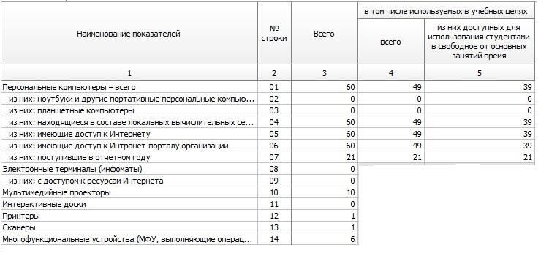
Библиотечно-информационное обеспечение образовательных программ

Библиотека филиала расположена на третьем этаже здания. Обслуживание читателей осуществляют читальный зал и абонемент. Общее количество посадочных мест – 16. В читальном зале установлены компьютеры, имеющие доступ к учебно-методическим материалам МФЮА, к сети – Интернет, к электронной библиотечной системе.
Электронно-библиотечная система обеспечивает возможность индивидуального доступа для каждого студента из любой точки, в которой имеется доступ к сети Интернет. Заключен договор с электронно-библиотечной системой IPRbooks – договор № 741/14 от 3.04.2014 г. исполнитель ООО «Ай Пи Эр Медиа».
Для учета хранения и выдачи книг установлена автоматизированная информационно-библиотечная система Marc SQL.
Формирование и использование библиотечного фонда Ступинского филиала МФЮА по состоянию на 2015 год представлено в таблице 2.

Таблица 2 – Библиотечный фонд Ступинского филиала МФЮА по состоянию на 2015 год

Группы показателей |  | Ед. изм. (ед.)
1. | Объем библиотечного фонда всего: | 28154
 | - учебная | 23560
 | - обязательная | 2594
2. | Всего электронных учебных изданий по укрупненным группам специальностей и направлениям подготовки, в т. ч.: | 2498
 | - экономика и управление | 1046
 | - юриспруденция | 1452

Фонд периодики представлен отраслевыми изданиями, соответствующими профилям подготовки кадров и центральными общественно-политическими изданиями по каждой специальности/направлению подготовки.

